Общепит зимой: требования к организации
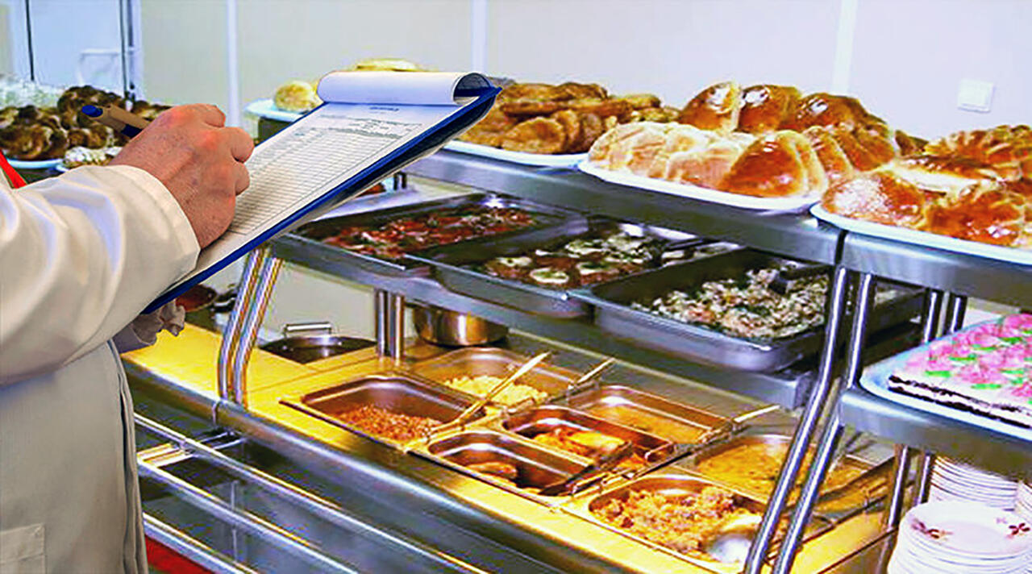

Организация общественного питания зимой требует особого внимания, поскольку именно в этот период возрастает риск возникновения острых кишечных инфекций (ОКИ). Чтобы предотвратить вспышки пищевых отравлений и обеспечить безопасность потребителей, учреждения общепита обязаны придерживаться строгих санитарных требований и рекомендаций контролирующих органов. В пищевых продуктах возбудители кишечных инфекций не только сохраняются, но и активно размножаются, не меняя при этом внешнего вида и вкуса продукта. Но при действии высокой температуры, например при кипячении, возбудители кишечных инфекций погибают. Источником заражения кишечными инфекциями является человек – больной или бактерионоситель (практически здоровый человек, в организме которого находятся возбудители кишечных инфекций). Восприимчивость людей к кишечным инфекциям довольно высокая. Особенно подвержены им дети. В условиях несоблюдения мер общественной и личной гигиены кишечные инфекции проявляют высокую контагиозность, могут быстро распространяться среди окружающих больного (бактерионосителя) лиц и вызывать массовые заболевания людей. На предприятии общественного питания в процессе производства (изготовления), хранения и реализации пищевых продуктов и блюд должна быть обеспечена их безопасность. Не могут находиться в обороте пищевые продукты, материалы и изделия, которые:
• не соответствуют требованиям нормативных документов;
• имеют явные признаки недоброкачественности;
• не соответствуют представленной информации и в отношении которых имеются обоснованные подозрения об их фальсификации;
• не имеют установленных сроков годности или сроки годности которых истекли;
• не имеют маркировки, содержащей сведения, предусмотренные законом или нормативными документами.
Самыми опасными продуктами в плане развития инфекций являются:
• молочные продукты,
• яйца, особенно сырые,
• мясные блюда, корнеплоды и зелень,
• рыбные блюда, особенно с сырой рыбой,
• кондитерские изделия с кремом,
• домашние консервы, маринады, грибы,
• скоропортящиеся продукты, требующие хранения в холодильнике,
• продукты с нарушением целостности упаковки и сроков хранения.
Пищевые продукты могут стать причиной кишечных инфекций при нарушении правил обработки, несоблюдении технологии приготовления блюд, несоблюдении условий хранения и сроков годности пищевых продуктов. Опасность заражения кишечными инфекциями представляют продукты (блюда из них), употребляемые в холодном виде, без тепловой обработки т.к. микробы в ней не только хорошо сохраняются, но и размножаются. Несоблюдение правил личной гигиены работниками предприятий общественного питания, их заболевания могут стать причиной обсеменения микроорганизмами пищевых продуктов. Также фактором острых кишечных инфекций может стать вода (при авариях на водопроводе, замене труб). Профилактика кишечных инфекций заключается в проведении комплекса санитарно-гигиенических и противоэпидемических мероприятий на предприятиях общественного питания.
Основными мероприятиями являются: 1. Поступающие в организации продовольственное сырье и пищевые продукты должны соответствовать требованиям нормативной и технической документации и сопровождаться документами, подтверждающими их качество и безопасность, и находиться в исправной, чистой таре.
2. Хранение и транспортировка продуктов • Контроль температуры: Зимой особенно важно обеспечить соблюдение температурного режима при транспортировке продуктов от поставщика до заведения, чтобы предотвратить как замерзание, так и порчу. • Складские помещения: Температура и влажность на складах должны строго контролироваться и регистрироваться в специальных журналах учета. • Холодильное и морозильное оборудование: Температура в холодильных камерах должна быть около 1-2°C, в морозильных — ниже -18°C. Регулярный учет температурного режима оборудования является обязательным.
3. Приготовление блюд, кулинарных и кондитерских изделий производится при строгом соблюдении поточности технологических процессов. Предприятие должно быть обеспечено в достаточном количестве технологическим и холодильным оборудованием, инвентарем, посудой и тарой. В целях предупреждения инфекционных заболеваний разделочный инвентарь закрепляется за каждым цехом и имеет специальную маркировку.
4. Лица, поступающие на работу в организации общественного питания, обязаны проходить предварительные при поступлении и периодические медицинские осмотры, профессиональную гигиеническую подготовку и аттестацию в установленном порядке, соблюдать правила личной гигиены. Сотрудники с признаками кишечной дисфункции, а также нагноений, порезов, ожогов на руках к работе не допускаются.
5. Во всех помещениях организаций общественного питания должно быть обеспечено проведение текущей уборки (постоянно, своевременно и по мере необходимости), не реже 1 раза в месяц – генеральная уборка и дезинфекция. В производственных цехах ежедневно проводится влажная уборка с применением моющих и дезинфицирующих средств.
Безопасность и гигиена • Уборка территории: Необходимо обеспечивать своевременную уборку снега и льда на прилегающей территории, входных группах, а также обработку против гололёдными средствами для предотвращения травматизма посетителей и сотрудников. • Водоснабжение и канализация: Системы водоснабжения и канализации должны функционировать бесперебойно, исключая риск замерзания или аварий.
6. С целью обеспечения санитарно-эпидемиологического благополучия на объекте, качества и безопасности поступающего сырья, условий хранения, приготовления и реализации вырабатываемой продукции, во всех организациях, независимо от форм собственности, должен быть организован производственный контроль с отбором проб пищевых продуктов для проведения лабораторных исследований. В период проведения массовых общественных мероприятий организациям общественного питания рекомендуется обеспечить отбор суточных проб и дополнительный лабораторный контроль за качеством и безопасностью приготовленных блюд и пищевых продуктов.

7. Постоянное и регулярное проведение мероприятий по уничтожению мух, тараканов, осуществлению систематической и целенаправленной борьбы с грызунами, как переносчиков возбудителей инфекционных заболеваний.
8. Условия труда • Спецодежда: Персонал, работающий на улице или в неотапливаемых помещениях (например, при приемке товара), должен быть обеспечен соответствующей теплой одеждой. • Режим работы: При работе на открытом воздухе или при экстремально низких температурах работодатель обязан сокращать рабочее время или организовывать перерывы для обогрева.
9. Температурный режим в помещениях • Для посетителей и персонала: Необходимо поддерживать оптимальный микроклимат в рабочих, складских помещениях и залах обслуживания. Нормы температуры для рабочих зон в зимний период составляют 22 24°C. • Отопление: Система отопления должна обеспечивать комфортные условия и исключать сквозняки.


Врач по общей гигиене ФФБУЗ «Центр гигиены и
эпидемиологии в РД в Ботлихском районе» Дибирчуева Ф.З.

